Отчет о деятельности Республиканских методических объединений
педагогических, административно-педагогических, библиотечных работников организаций среднего профессионального образования за 2025-2026 учебный год

Деятельность Республиканских методических объединений (далее по тексту — РМО) в системе профессионального образования в 2025-2026 учебном году регламентировалась следующими документами:
— Приказом Министерства просвещения от 16.06.2020 № 534 «Об утверждении Положения о Республиканских методических объединениях в системе профессионального образования Приднестровской Молдавской Республики»;
— Приказом Министерства просвещения от 05.09.2025 № 795 «Об организации работы Республиканских методических объединений руководящих, педагогических и библиотечных работников организаций профессионального образования Приднестровской Молдавской Республики, реализующих программы начального и среднего профессионального образования в 2025-2026 учебном году» с изменениями (приказы от 27.01.2026 № 45 и от 20.02.2026 № 158);
— приказом ГОУ ДПО «ИРОиПК» от 08.09.2025 № 69 «Об организации работы координаторов Республиканских методических объединений руководящих, педагогических и библиотечных работников организаций профессионального образования Приднестровской Молдавской Республики в 2025-2026 учебном году».
В 2025-2026 учебном году в системе профессионального образования действуют 19 РМО, на 1 (одно) РМО меньше, чем в 2024-2025 учебном году, что связано с переводом РМО заместителей директора по воспитательной работе, педагогов-организаторов в систему РМО по воспитанию. Таким образом, за отчетный период свою деятельность осуществляли 19 РМО в системе профессионального образования:
— 8 РМО, охватывающие дисциплины и модули профессионального цикла. а также деятельность административных работников (координацию осуществляли 3 члена кафедры педагогического менеджмента и профессионального образования);
— 11 РМО, охватывающих дисциплины общеобразовательного цикла и деятельность библиотечных работников (координацию осуществляли 11 членов кафедры общеобразовательных дисциплин и дополнительного образования).
Функциональная нагрузка по координации работы РМО внутри кафедры распределяется неравномерно, что обусловлено спецификой функционала конкретного методиста. Наибольшая общая нагрузка сосредоточена на кафедре ОДиДО, наибольшая персональная нагрузка – на кафедре ПМиПО.

Таблица 1 — Распределение функционала координации деятельности РМО в разрезе ведущих кафедр
Система образования | Количество РМО | Нагрузка по кафедрам |  |  |  | Нагрузка координатора
Система образования | Количество РМО | ОДиДО |  | ПМиПО |  | ОДиДО |  | ПМиПО
Система образования | Количество РМО | кол-во  РМО | кол-во координат-торов | кол-во  РМО | кол-во координат-торов | min | max | min | max
Профессиональное образование | 19 | 11 | 11 | 8 | 3 | 1 | 1 | 1 | 5*
*В.П. Лещенко

Согласно Положению о Республиканских методических объединениях в системе профессионального образования в течение сентября 2025 года координаторами велась работа по актуализации банка членов РМО в системе профессионального образования. Актуализированный банк членов направлен в Министерство просвещения и размещен на сайте ГОУ ДПО «ИРОиПК» (рубрика «Деятельность», вкладка «РМО»: https://iroipk.idknet.com/rmo/rmo-v-sisteme-professionalnogo-obrazovaniya/ )
Координаторы осуществляли корректировку и согласование программ заседаний, корректировку тем выступлений и тем демонстрации позитивного опыта, своевременно размещали аналитическую информацию о результатах заседаний на официальном сайте Института (работа велась совместно с руководителями РМО).
Приняли участие в обсуждении вопросов в рамках заседаний, а также выступили с вопросами – 11 координаторов (Бабченко М.С., Врублевская Е.Н., Пасевина Н.Г., Гошко И.А., Гореева С.Н., Каримов С.В., Кириченко О.А., Костин С.В., Мензарарь С.А., Лещенко В.П., Витюк Т.И.). В целом координаторами подготовлено 27 выступлений.
Результаты деятельности координаторов по научно-методическому сопровождению направлений РМО в 2025-2026 учебном году заслушивались на заседаниях Научно-методического совета 25.12.2025 (протокол №05) и 21.05.2026 (протокол №10), Ученого совета 29.12.2025 (протокол №05) и 26.05.2026 (протокол №10).

Таблица 2 — Выполнение плана заседаний РМО в системе профессионального образования, согласно Приказу Министерства просвещения от 05.09.2025 №795 с изменениями от 20.02.2026 №158
Кафедра | Направление РМО | Реализация графика РМО |  |  |  | Выступление координатора
Кафедра | Направление РМО | I полугодие |  | II полугодие |  | Количество |  | Тема, форма
Кафедра | Направление РМО | план | факт | план | факт | I полу-годие | II полу-годие | Тема, форма
ОДиДО | — реализация общеобразовательных дисциплин — 11 направлений | 11 | 11 | 11 | 11* | 10 | 11 | 1. Тематические сообщения (доклады) по теоретическим, методическим вопросам профессиональной деятельности.  2. Анализ занятий, методических материалов к рассмотрению на заседаниях, результатов деятельности (дискуссия).  3. Ознакомление с публикациями научно-методических журналов (сообщения)
ПМиПО | — реализация дисциплин и модулей профессионального цикла — 8 направлений | 8 | 8 | 8 | 8 | 3 | 3
Всего |  | 19 | 19 | 19 | 19* | 13 | 14
* перенос даты проведения заседания во втором полугодии

Во втором полугодии, по поручению Министерства просвещения (письмо от 02.04.2026 исх. № 02-15/98 о проведении анализа и выработке предложений по минимизации отчетной документации в рамках деятельности РМО), проведен онлайн опрос руководителей РМО о целесообразности сокращения единиц отчетной документации относительно тех, которые указаны в пункте 21 Положения.
Так 42% руководителей РМО в системе профессионального образования высказались за изъятие из перечня отчетных документов протоколов с приложениями, а 21,4% респондентов вступают за изъятие только приложений к протоколу как ненужных материалов (рис. 1).
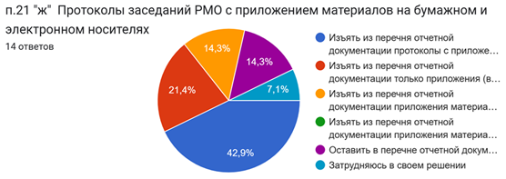
Рисунок 1. Опрос руководителей РМО в системе профессионального образования
(14 респондентов из 19)

Приказом МП от 05.09.2025 № 795 определена единая методическая тема (далее — ЕМТ) для определения содержания заседаний: «Развитие профессиональных компетенций и формирование гибких навыков у обучающихся в условиях цифровизации образования».
В рамках ЕМТ работали 16 РМО. ЕМТ скорректирована с учетом специфики 1 (одним) РМО — педагогов-психологов, социальных педагогов: «Развитие общих компетенций и формирование гибких навыков у студентов в условиях цифровизации образования». 2 (два) РМО работали по ЕМТ 2024-2025 учебного года «Современные инновационные образовательные технологии в профессиональном образовании»:
1. РМО преподавателей дисциплин «ОБЖ», «БЖД» и профессионального учебного цикла медицинского направления;
2. РМО методистов-организаторов по информатизации образования.
Согласно приложения к Приказу МП от 05.09.2025 № 795 запланировано 38 заседаний. В установленные графиком сроки проведено 37 заседаний. Перенесено 1 (одно) заседание (РМО преподавателей родного языка и литературы и официальных языков). Заседание второго полугодия было перенесено с 25 марта на 1 апреля в связи занятостью принимающей стороны в другом мероприятии, о чем все участники были информированы Приказом МП от 20.02.2026 № 158.
Формами организации деятельности в теоретическом модуле заседания стали круглые столы, семинары-практикумы, методические и презентационные доклады, открытые диалоги, тренинги, мастер-классы, демонстрация видеофрагментов занятий, цифровых инструментов и платформ, рассмотрение примерных рабочих программ, методические фестивали, деловые игры. Формы организации деятельности практического модуля — открытые учебные занятия (теоретического, практического и производственного обучения), мастер-классы для преподавателей и студентов, открытые физкультурно-оздоровительные, воспитательные и интегрированные внеаудиторные мероприятия, выставки методической литературы, информационно-профилактические занятия с элементами тренинга, тренинговые занятия, конкурсы профессионального мастерства.
На заседание были приглашены и присутствовали:
а) в связи с рассмотрением вопроса (вопросов):
— педагоги-психологи и социальные педагоги (Кушнарева Д.С., Кордонская А.Г., Шептефрац И.С.);
— преподаватели дисциплин общеучебного и профессионального цикла, педагоги ООО:
- Стахурская Е.В., преподаватель биологии ГОУ СПО «Училище олимпийского резерва»;
- Левицкая И.Н. (преподаватели ГОУ «ДТЭиКТ»;
- Стратан Т.А. (преподаватели ГОУ «ДТЭиКТ»);
- Горохова Е.С., учитель математики МОУ «Бендерский теоретический лицей им. Л.С. Берга»;
— мастер производственного обучения — Рылякова Н.А.;
— координаторы РМО;
— библиотекари республиканских лицеев и школ-интернатов разных ведомств (МО, МВД, МСЗиТ);
б) в связи с необходимостью экспертного мнения (консультации) в рамках рассматриваемых вопросов:
— начальник Управления профессионального образования и науки Министерства просвещения — Борисова Н.В.;
— руководители организаций профессионального образования (Бадюл В.Г., Агаки М.Г., Ризун Н.И., Михайловская Н.Г., Фокша Н.Ф. (и.о. директора ГОУ СПО «СПТ»);
— заместители руководителей по УР, ВР, УПР, заведующие МО и отделениями Вылко Е.В., Ватаман Е.К.
На заседания РМО преподавателей физической культуры и педагогов дополнительного образования спортивной направленности приглашена, но не присутствовала Пушкарева Д.М., начальник Управления молодежной политики и дополнительного образования МП. Приглашение обусловлено обсуждением вопроса организации и проведения XXXII Республиканской студенческой спартакиады. Отсутствие приглашенного лица связано с занятостью по основой деятельности.
Практический модуль программы заседаний предусматривал проведение открытых занятий и мероприятий. В целом за отчетный период проведено 73 занятия, в т.ч.:
— 23 занятия теоретического обучения;
— 14 занятий практического обучения (включая мастер-классы);
— 6 занятий производственного обучения;
— 30 открытых внеаудиторных воспитательных, интегрированных и профилактических мероприятий (включая тренинги, методические фестивали и конкурсы профмастерства).

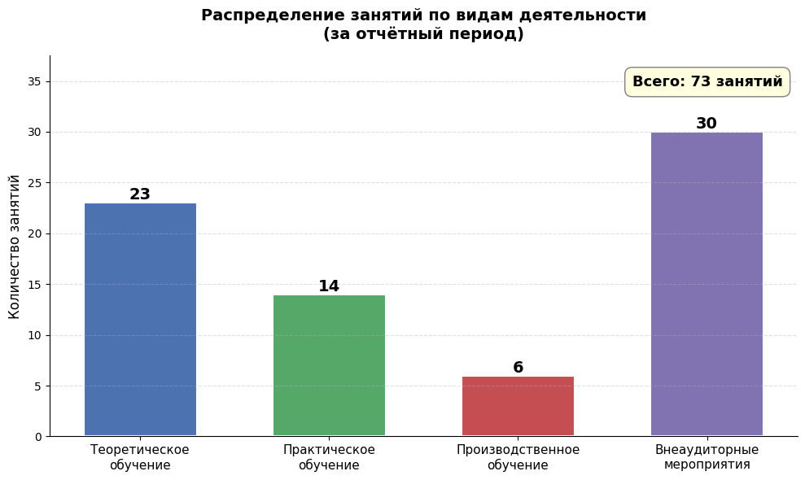
Рисунок 2. Количество открытых занятий и внеаудиторных мероприятий

Диаграмма (рис. 2) показывает, что в программе заседаний преобладают внеаудиторные воспитательные и профилактические мероприятия (41%), за которыми следует теоретическая подготовка (32%) и поле — занятия практического обучения (19%). Наименьший показатель по занятиям производственного обучения (8%). Показатель этого года незначительно выше прошлогодних значений (7%). Низкий показатель производственных занятий может отражать ограничения в доступе к реальным производственным площадкам.
Анализ структуры проведенных занятий выявляет существенный перекос: доминирование внеаудиторных и воспитательных мероприятий (30) на фоне критически низкого количества часов производственного (6) и практического (14) обучения. Такой дисбаланс несет в себе ряд серьезных негативных рисков для всех участников взаимодействия:
- для обучающихся — дефицит формирования профессиональных компетенций (обучающиеся могут обладать хорошей теоретической базой (предложено 23 занятия) и быть социально адаптированными (30 внеаудиторных занятий), но они окажутся не готовы к реальной профессиональной деятельности: «знают, как делать, но не умеют делать»);
- для преподавателей — разрыв между теорией и практикой (принцип опережающего практического применения знаний в такой ситуации не работает, что может обесценивать приобретаемые обучающимися практические профессиональные навыки: ребята не успевают «примерить» теорию на практике в условиях, приближенных к реальным, т.к. мастер-классы и тренинги часто носят игровой или имитационный характер, а не производственный);
- для участников заседания — проблемы с объективной оценкой увиденного заседания для развития личных профессиональных компетенций (программа заседания выглядит «насыщенной» и «интересной», но реальный уровень сформированности ключевых компетенций обучающихся остается непроверенным, так как производственное обучение (где навык демонстрируется и оценивается объективно) сведено к минимуму; у участников заседания возможность обмена методическим опытом по организации практического обучения сведена к минимуму).
Возможные решения:
- Включать элементы воспитательных и профилактических мероприятий внутрь практических занятий (например, тренинги по коммуникации проводить во время практического обучения, а не как отдельное внеаудиторное событие).
- Сократить количество массовых «фестивалей» в пользу увеличения часов производственного обучения и работы в мастерских/лабораториях.
- Перейти от количественных показателей (сколько мероприятий провели) к качественным (какие конкретные профессиональные навыки преподавателей были актуализированы в ходе просмотра и анализа занятий).
В рамках реализации практического модуля на заседаниях в 2025-2026 учебном году рассмотрены:
— 21 методическая разработка дидактических пособий, сборников, социально-психологических программ (для обучающихся и студентов);
— 25 методических материалов, рекомендаций и памяток (для преподавателей, мастеров П/О, психологов, заместителей руководителя).
Опыт Республиканских методических объединений популяризировался:
— 5 РМО в средствах массовой информации (репортажи, видеоролики, публикации в газетах, пресс-релизы, всероссийские журналы);
— 11 РМО на заседаниях предметных секций РНМС;
— 9 РМО в рамках продвижения продуктов ведущими кафедрами ГОУ ДПО «ИРОиПК»;
— 9 РМО размещен на информационно-методическом сайте ГОУ ДПО «ИРОиПК» «Школа Приднестровья»;
—1 РМО в виде пресс-релизов об итогах заседания на сайте МП;
— 8 РМО в виде пресс-релизов об итогах заседания РМО на официальном сайте ГОУ ДПО «ИРОиПК» или в группе ГОУ ДПО «ИРОиПК» Viber и Facebook;
— 28 заседаний РМО в виде пресс-релизов об итогах на сайтах ОПО, на базе которых проходило заседание.

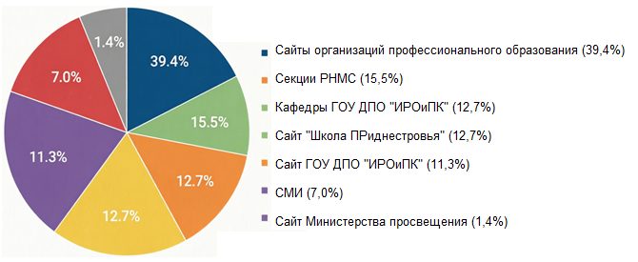
Рисунок 3. Способы популяризации методического опыта

Диаграмма (рис. 3) наглядно отображает доминирование локальных и корпоративных каналов в транслировании информации. Сильная сторона: сайты ОПО (39,4%) и внутренние ресурсы ИРОиПК сайт «Школа Приднестровья» + соцсети + кафедры (суммарно 36,7%) закрывают более 75% всего информационного поля. Система работает отлично для внутреннего пользователя. Педагоги и методисты оперативно получают информацию «на местах» и через профильные ведомственные площадки. Риск: широкая педагогическая общественность, молодые специалисты и родители обучающихся, а также потенциальные абитуриенты остаются за бортом.
Хорошая интеграция в профессиональное сообщество: предметные секции РНМС занимают значимую долю (15,5%). Опыт РМО успешно транслируется на республиканском профессиональном уровне, происходит живой обмен методиками среди учителей-предметников.
Критически низкое присутствие в публичном поле (всего 8.4%)
СМИ (7%) и официальный сайт Министерства просвещения (1.4%) занимают ничтожно малую долю. Профильные издания, телевидение и официальные ресурсы МП — это главные инструменты формирования престижа профессии и признания заслуг педагогов-новаторов на государственном уровне. Целесообразно усилить коллаборацию с пресс-службой МП: заранее согласовывать с Министерством просвещения инфоповоды для освещения наиболее значимых заседаний РМО на государственном уровне.
Активность членов РМО в 2025-2026 учебном году:
— 53 педагога представили свой опыт в выступлениях на различных республиканских конкурсах, научно-практических конференциях, РНМС, семинарах;
— 9 педагогов опубликовались в сборнике Республиканских педагогических чтений или НПК ГОУ ДПО «ИРОиПК»;
11 педагогов публиковались в сборниках НПК ГОУ «ПГУ им. Т.Г. Шевченко»;
— 42 педагога публиковались в сборниках МНПК стран ближнего зарубежья (с размещением в базе РИНЦ);
— 55 педагогов участвовали в международных конкурсах стран ближнего зарубежья (Россия, Украина, Молдова, др. страны).

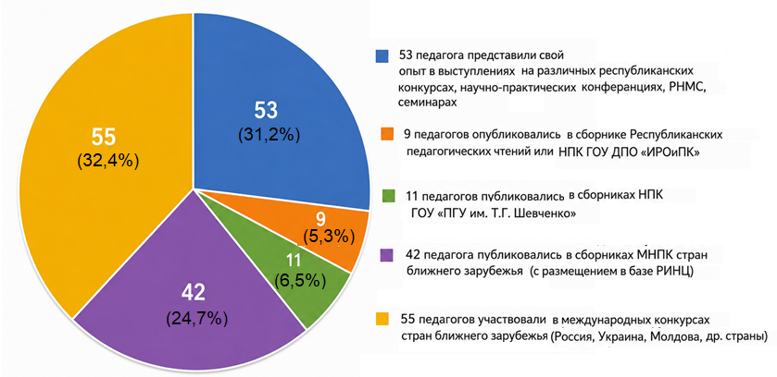
Рисунок 4. Структура профессиональной активности членов РМО в 2025–2026 учебном году (170 случаев участия, согласно отчетам руководителей РМО)

Следует обратить внимание на то, что диаграмма (рис. 4) показывает не распределение педагогов, а распределение видов профессиональной активности, т.к. один и тот же педагог мог участвовать в нескольких видах деятельности, поэтому суммы (53 + 9 + 11 + 42 + 55 = 170) отражают общее количество зафиксированных случаев активности, а не число уникальных участников.
Наиболее массовым направлением стало участие в международных конкурсах – 55 случаев (32,4 % от общего количества видов активности), что может говорить о стремлении педагогов представлять результаты своей профессиональной деятельности на международном уровне, обмениваться опытом с коллегами из стран ближнего зарубежья сопоставляя личный уровень профессионального мастерства с имеющимся на международном уровне.
Практически сопоставимый показатель имеет представление собственного педагогического опыта на республиканских конкурсах, научно-практических конференциях, заседаниях РНМС и семинарах – 53 случая (31,2 %).
Значительную часть составляет публикационная активность в сборниках международных научно-практических конференций, индексируемых в РИНЦ, – 42 публикации (24,7 %). Менее представлены публикации в республиканских научных изданиях: в сборниках ГОУ ДПО «ИРОиПК» — 5,3 %, в сборниках научно-практических конференций ГОУ «ПГУ им. Т.Г. Шевченко» — 6,5 %. Можно сделать вывод, что большая часть педагогов ориентирована преимущественно на публикации в международных научных изданиях, либо потенциал публикационной деятельности внутри республики используется не в полной мере.
Анализ результатов выполнения годовых планов по достижению поставленных целей, а также поднятые в течение учебного года проблемы профессиональной деятельности позволяют сформулировать следующие, общие для подавляющего большинства РМО, предложения по совершенствованию работы в 2026-2027 учебном году:
— решить организационный вопрос с официальным назначением секретаря РМО для повышения качества, своевременности оформления протоколов и снижения нагрузки на принимающую сторону;
— внедрить единые цифровые шаблоны отчетности и создать единое цифровое пространство РМО (облачное хранилище, банк цифровых образовательных ресурсов, Telegram-каналы) для обеспечения непрерывного доступа педагогов к актуальным методическим разработкам;
— продолжить внедрение более эффективных форм методической поддержки (мастер-классы, тренинги, вебинары, видео кейсы) и расширить использование онлайн-форматов для удобства участия всех членов РМО, включая филиалы и иногородних педагогов;
— привлечь к активному участию и выступлениям преподавателей и мастеров ПО, которые ранее не были вовлечены в методическую работу, обеспечить регулярное присутствие всех членов объединений;
— организовать совместные междисциплинарные проекты, ежегодные конкурсы студенческих учебно-практических и исследовательских работ, а также студенческие конференции для раскрытия творческого потенциала обучающихся;
— наладить более тесное взаимодействие с другими РМО, различными организациями профессионального образования, силовыми структурами, библиотеками и социальными партнерами-работодателями (включая организацию экскурсий на предприятия).
Общий вывод о результатах деятельности Республиканских методических объединений в системе профессионального образования в 2025-2026 учебном году.
Обобщенные данные позволяют оценить работу РМО как удовлетворительную:
— полная реализация графика заседаний, организация 73 занятий (средний показатель для каждого заседания — 1,9);
— активная популяризация продуктов (одобрено к тиражированию 46 методических продуктов) и итогов заседаний (установлено более 70 ситуаций популяризации методического опыта РМО);
— соответствие содержания заседаний единой методической теме 17 РМО, что составляет 89,5% от общего количества — показывает системный подход и качественную работу руководителей методических объединений.

Сводный отчет подготовлен
проректором по НР ГОУ ДПО «ИРОиПК» В.В. Улитко

